PROGRAMA DE TRABAJO ANUAL 2025
OBSERVACIONES GENERALES.-
Al margen superior izquierdo un logotipo que dice: SAEM.- Sistema Anticorrupción del Estado de Morelos.

COMITÉ COORDINADOR DEL SISTEMA ANTICORRUPCIÓN DEL ESTADO DE MORELOS

PROGRAMA DE TRABAJO ANUAL 2025

PRESENTACIÓN

En cumplimiento al Programa de Trabajo Anual (PTA) del Comité Coordinador 2024, se ha logrado un avance significativo en el proceso de elaboración del Programa de Implementación de la Política Anticorrupción del Estado de Morelos, para lo cual el anteproyecto inicial fue remitido a la Secretaría Ejecutiva Nacional para su validación; posterior a ello, se realizaron las Jornadas para su Conocimiento y Difusión, con el objeto de recabar la percepción ciudadana sobre la problemática existente en materia de corrupción, impunidad y opacidad, así como con las propuestas para la solución de las mismas.

En el PTA 2025, se contemplan las acciones necesarias para lograr la validación por parte de la Secretaría Ejecutiva Nacional y la Autorización del Programa de Implementación de la Política Anticorrupción del Estado de Morelos, así como los mecanismos para lograr su más amplia difusión y el involucramiento de la sociedad organizada o no, en el proceso de elaboración del Programa de Implementación correspondiente.

Durante 2024, se han logrado en los Sistemas 1 y 2, diversas mejoras a los aplicativos informáticos actuales, lo cual hace más eficiente la integración de la información de las declaraciones patrimoniales para su publicación, así como la información de los servidores públicos que intervienen en procesos de contratación.

En el Sistema 3, se cuenta con el aplicativo y una validación por parte de la SESNA, sin embargo, se está a la espera de la normatividad correspondiente para avanzar con el despliegue del mismo para los distintos sujetos obligados.

Se ha concluido el desarrollo e implementación del Sistema 5, de alertas y denuncias ciudadanas derivado de la publicación del Protocolo para la presentación de denuncias y alertas por faltas administrativas y hechos de corrupción en el estado de Morelos.

Por cuanto al Sistema 6, se ha concluido con la implementación del aplicativo y la interconexión con la Plataforma Digital Nacional. Se espera que en el año 2025, se integre a este sistema la información de las contrataciones públicas de los sujetos obligados mediante las respectivas capacitaciones para su correcto uso.

De manera adicional, se ha concluido con el desarrollo e implementación del Sistema 7, de entrega-recepción de las administraciones municipales del estado de Morelos. Siendo este, un sistema electrónico que complementa la Plataforma Digital del Estado de Morelos, proporcionando una herramienta para que los procesos de entrega-recepción en los municipios sean más eficientes y transparentes. Destacando que a nivel nacional esta Secretaría Ejecutiva es pionera en poner a disposición de los municipios este tipo de instrumentos, lo que refleja el compromiso en el combate a la corrupción por parte del Comité Coordinador del Sistema Anticorrupción del Estado de Morelos y su Órgano de Gobierno.

En el PTA 2025, se contempla la realización de los trabajos para lograr abatir el desfase en la interconexión de la información de los sujetos obligados con la Plataforma Digital Estatal, en los Sistemas mencionados.

Se han elaborado los diagnósticos previstos en el PTA 2024, relativos al:

- Cumplimiento de las disposiciones en materia de Denuncias en Materia de Responsabilidad Administrativa.
- Capacidades Técnicas homologadas para el aprovechamiento de la Plataforma Digital Nacional.
- Transparencia proactiva de información sobre prevención, denuncia, detección, investigación, resolución y sanción de faltas administrativas y delitos por hechos de corrupción.
- Adopción de un marco normativo en materia de protección a denunciantes de faltas administrativas y delitos por hechos de corrupción.
- Número de instrumentos homologados en el ámbito nacional de coordinación, colaboración y concertación existentes para la protección a denunciantes, alertadores, testigos, servidores públicos expuestos, peritos y víctimas de hechos de corrupción.
- Instancias que coordinan y articulan política en materia penal, con enfoque en Derechos Humanos, Perspectiva de Género y Pertinencia Cultural, que intervienen en la prevención, detección y sanción ante hechos de corrupción.
- Faltas Administrativas y Delitos por Hechos de Corrupción investigados, substanciados, determinados, resueltos y sancionados.
- Adopción de adecuaciones normativas que contribuyen al fortalecimiento de las capacidades de investigación de la FECC.
- Porcentaje de Políticas de Integridad, Ética Pública y Prevención de la Corrupción con enfoque de Derechos Humanos y Perspectiva de Género;
- Entes Públicos que cuentan con un plan de recursos humanos que implemente el servicio profesional de carrera y mecanismos de integridad homologados al ámbito nacional, bajo principios de mérito, eficiencia, imparcialidad, máxima publicidad, consistencia estructural, capacidad funcional, ética e integridad.
- Adopción de un marco normativo sobre la conformación y/u operación de servicios profesionales de carrera, con un enfoque de Derechos Humanos y Perspectiva de Género.
- Transparencia Presupuestaria del Sistema Anticorrupción del Estado de Morelos.
- Grado de homologación de criterios de información y transparencia para la reducción de riesgos de corrupción.
- Entes que han adoptado marcos normativos de austeridad y disciplina financiera.
- Homologación y fortalecimiento de los sistemas institucionales de archivos y las leyes estatales.
- Homologación con el ámbito nacional de sistemas, principios, prácticas y capacidades de auditoría, fiscalización, control interno y rendición de cuentas de las instancias de auditoría gubernamental y control interno.
- Nivel de integración de Tecnologías y Metodologías Analíticas en Auditoría y Control Interno de las instancias de auditoría gubernamental y control interno.
- Simplificación de trámites gubernamentales y procedimientos para el acceso a servicios o programas que involucren contacto entre servidores públicos y ciudadanos.
- Programas Presupuestarios que cuentan con enfoque de Derechos Humanos y Gestión de Riesgos de Corrupción;
- Identificación de áreas de mejora en los trámites y servicios de alto impacto en la población para el desarrollo de acciones que permitan transparentar y reducir los riesgos de corrupción.
- Integración de un Catálogo Estatal de Información sobre Programas Sociales y de un Padrón Único de Beneficiarios.
- Creación de Observatorios y Laboratorios de Innovación Social para la gestión de riesgos de corrupción.
- Empresas que cuentan con el distintivo de Empresa Íntegra.
- Avance en la creación de un Sistema Estatal Único de Información de Contrataciones Públicas que se vincule a la Plataforma Nacional.
- Avance en la creación de un Sistema Estatal de Proveedores y Contratistas que se vincule a la Plataforma Nacional.

En los lineamientos que regulan las sesiones del Comité Coordinador del Sistema Anticorrupción del Estado de Morelos, se prevé la realización de reuniones de trabajo de las/los enlaces de las instancias que integran el Comité Coordinador, con la finalidad de realizar consulta, peticiones y aclaraciones relacionadas con la celebración de la sesión correspondiente.

En cumplimento a la fracción I del artículo 9 de la Ley del Sistema Anticorrupción del Estado de Morelos LSAEM, el PTA 2025 contiene los objetivos, las estrategias y las acciones que el SAEM tendrá como base para el año 2025, concatenando esfuerzos de las autoridades que lo integran para implementar y evaluar las acciones contempladas en la Política Anticorrupción del Estado de Morelos.

En el PTA 2025, se contempla la continuación en el fomento y la difusión de la cultura de la integridad en el servicio público, cumplimiento al derecho de acceso a la información, rendición de cuentas, transparencia, disminución de la impunidad, adecuada y oportuna fiscalización y control de recursos públicos, impulso de políticas de gobierno abierto y de la participación ciudadana.

ÍNDICE

TÍTULO | PÁGINA
PRESENTACIÓN | 3 - 6
INSTITUCIONES QUE INTEGRAN EL SISTEMA ANTICORRUPCIÓN DEL ESTADO DE MORELOS | 11
ÓRGANO DE GOBIERNO Y COMITÉ COORDINADOR | 13-14
ACTIVIDADES 2025 | 15-16
INDICADORES 2025 COORDINACIÓN INSTITUCIONAL | 17-18
PROGRAMA DE IMPLEMENTACIÓN ESTRATEGIAS E INDICADORES | 19-46
SIGLAS Y ACRÓNIMOS | 47
FIRMAS DE AUTORIZACIÓN | 49-50

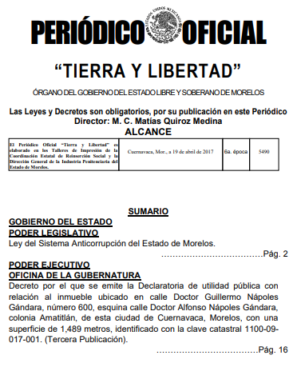
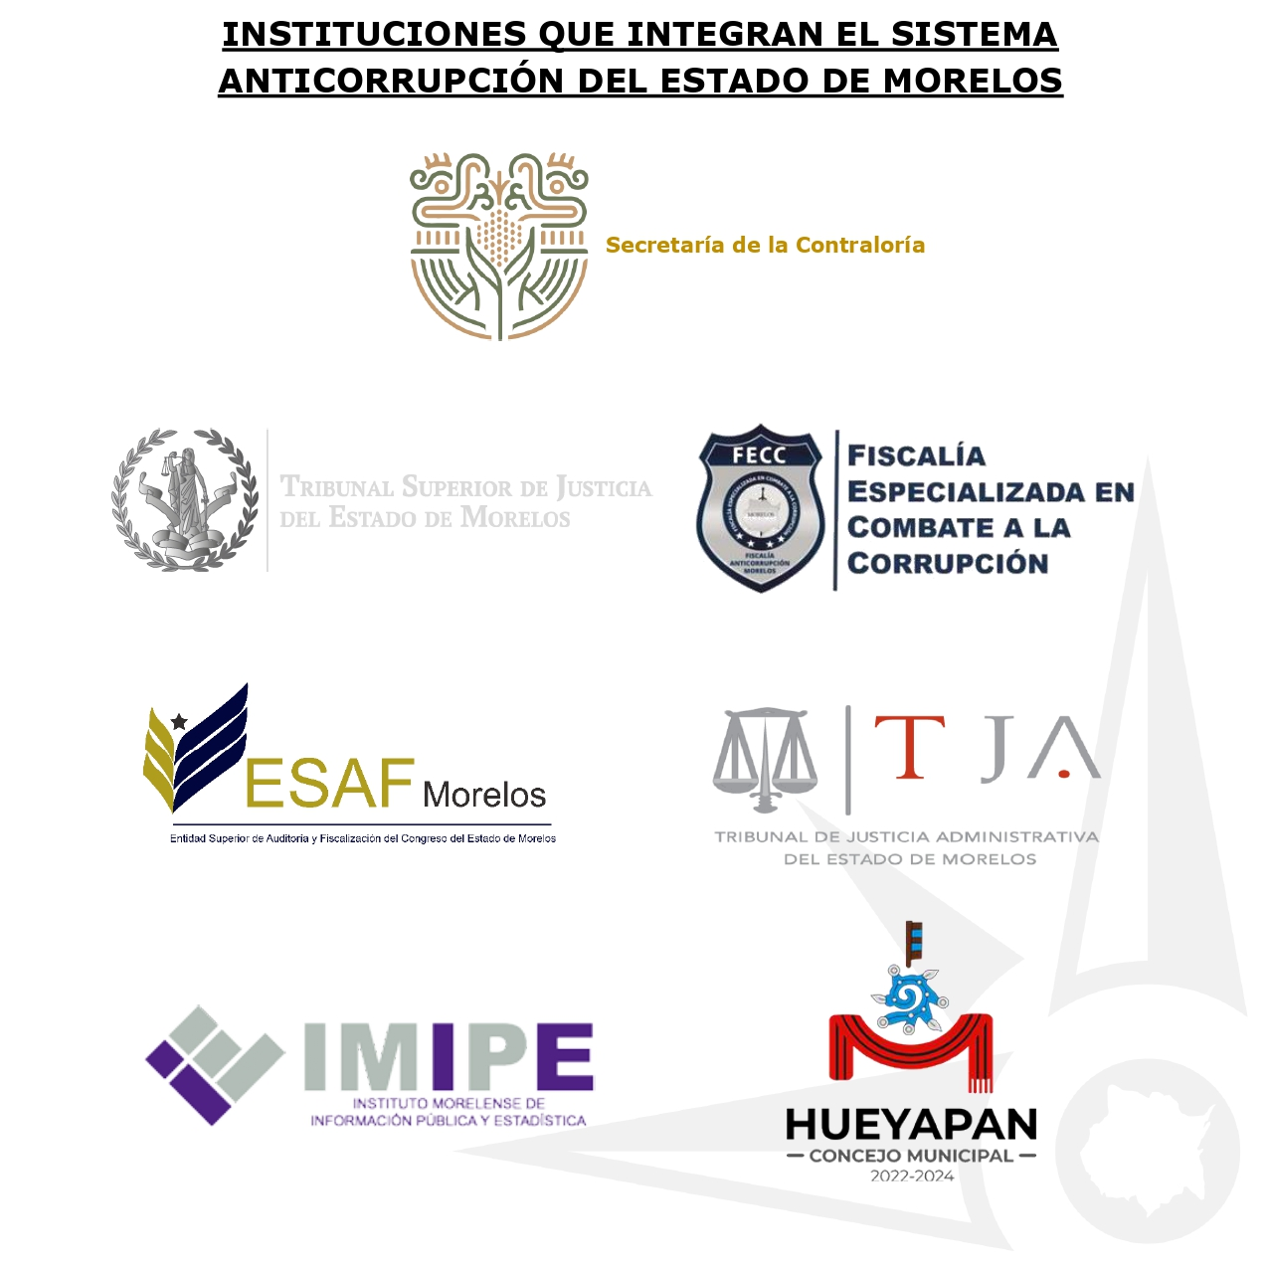
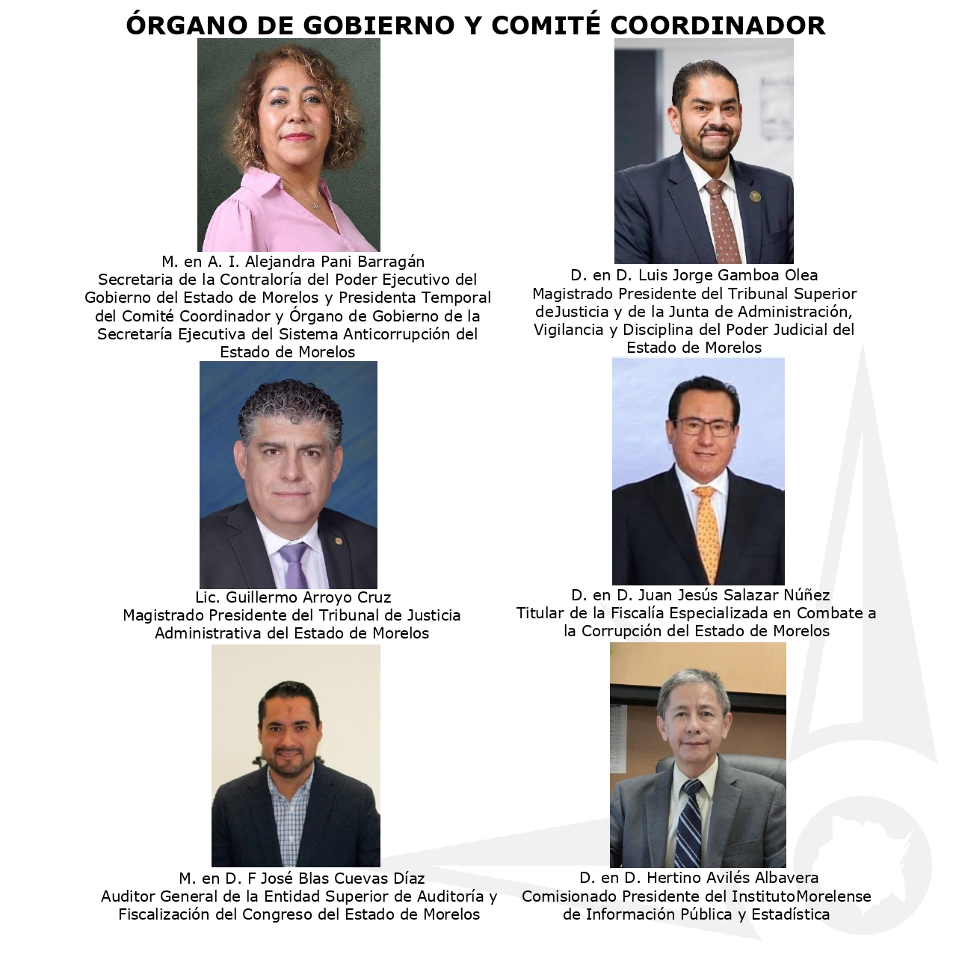
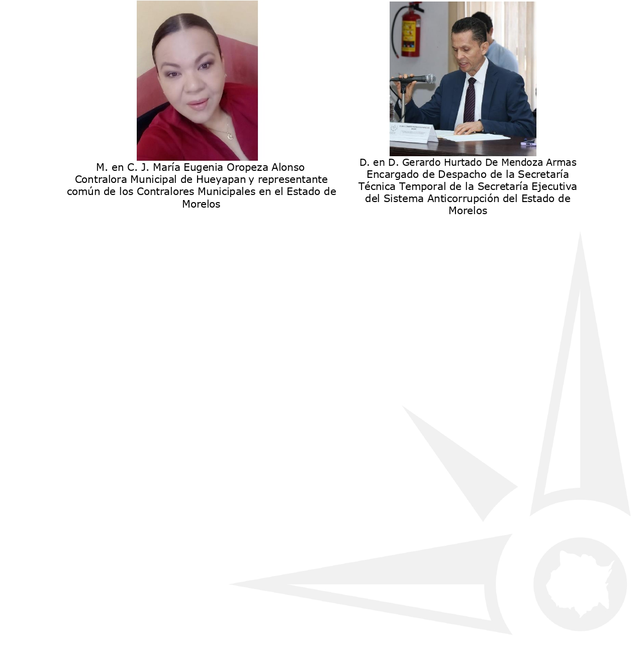
ANEXO 2
ACTIVIDADES 2025

No. | Tipo de Actividad
1 | Elaborar documento Programa de Trabajo Anual 2026
2 | Elaboración del documento "Informe Anual de Avances y Resultados 2024- 2025"
3 | Sesiones Ordinarias (mínimo 4) Sesiones Extraordinarias (las que sean necesarias)
4 | Seguimiento a resultados a las recomendaciones públicas no vinculantes realizadas
5 | Realizar capacitación en materia de faltas administrativas graves y no graves
6 | Realizar capacitación en materia de combate a la corrupción y fortalecimiento de la ética pública
7 | Declaración patrimonial y de interés en sus diversas modalidades (DPIDM)
8 | Detección de Necesidades de Capacitación en Materia de Anticorrupción (DNCA)
9 | Indicador de Denuncias no pendientes de atención
10 | Realizar Diagnóstico en Materia de Causas penales de delitos por hechos de corrupción pendientes
11 | Realizar Diagnóstico en Materia de Personas Servidoras Públicas con funciones de control y vigilancia capacitados en materia de combate a la impunidad en el ámbito administrativo
12 | Realizar Diagnóstico en Materia de servidores públicos que obtienen una calificación favorable en la evaluación del desempeño en materia de conocimiento y observancia de los códigos de ética y conducta
13 | Realizar Diagnóstico en Materia de entes públicos que han implementado las bases generales para la determinación de necesidades de personal y de evaluación de perfiles y capacidades, como parte de los procesos de reclutamiento y selección de personal
14 | Índice de inconformidad en los trámites de solicitud de expedición de licencias de uso de suelo y licencias de construcción, y trámites relacionados
15 | Índice de Simplificación de Trámites y Procedimientos Gubernamentales (ISTPG)
16 | Índice de simplificación de procesos y normatividad interna (ISPNI)
17 | Elaboración de Diagnóstico relativo a las administraciones públicas central y paraestatal, que abrieron espacios de participación ciudadana, en temas de asignación del presupuesto o asuntos financieros o hacendarios
18 | Indicador de Coordinación y Difusión Anticorrupción Local
19 | Indicador de Homologación de Capacidades Técnicas Anticorrupción Estatales
20 | Elaboración de Diagnóstico relativo al Grado de participación ciudadana y uso de información pública, transparencia y protección de datos personales
21 | Elaboración de Diagnóstico relativo al Nivel de cumplimiento en programas de capacitación en disciplina financiera y armonización contable
22 | Elaboración de Diagnóstico relativo al Nivel de cumplimiento en fortalecimiento de sistemas institucionales de archivos
23 | Índice de Fortalecimiento de Coordinación y Capacidades en Auditoría Gubernamental y Control Interno
24 | Elaboración de Diagnóstico relativo a la Eficacia de la Fiscalización del Órgano Superior de Fiscalización del Estado
25 | Elaboración de Diagnóstico relativo a los OIC´S que cuentan con acciones y medios de difusión de transparencia proactiva
26 | Elaboración de Diagnóstico relativo al Fortalecimiento de Procesos de Compras Públicas (FPCP)
27 | Indicador de Transparencia y Gobierno Abierto en Infraestructura (ITGA)
28 | Indicador de Competencia en Contratación Pública
29 | Indicador de Adopción del Estándar de Datos de Contrataciones Abiertas (IACA)
30 | Elaboración de Diagnóstico relativo al Porcentaje de implementación del mecanismo de vinculación entre el sistema estatal anticorrupción y la sociedad civil (P_imple_vinc)
31 | Indicador de Catalogación de Mecanismos de Participación Ciudadana (CMPCC)
32 | Indicador de Participación Ciudadana a través de Medios Digitales (PCMD)

INDICADORES 2025
COORDINACIÓN INSTITUCIONAL

Indicador 1

Estrategia
Eje estratégico de la PNA
Objetivo | Realizar esfuerzos ordenados y eficaces para la consolidación del SEA.
Prioridad
Estrategia
Nombre del Indicador
Realizar Programa de Trabajo Anual
Fórmula de Cálculo
Indicador= (Programa de Trabajo Anual presentado y aprobado / Programa de Trabajo Anual Requerido)
*100
Interpretación
El Programa de Trabajo Anual establece las líneas estratégicas a seguir para el Sistema Anticorrupción del Estado de Morelos.
Desagregación | Anual | Sentido del indicador | Ascendente
Fuente
Institución(es) | SESAEM
Instrumentos(s) | Programa de Implementación de la Política Nacional Anticorrupción Política Anticorrupción del Estado de Morelos  Programa de Trabajo Anual (PTA)
Tema | Administración Pública
Subtema
Ligas Web | www.saem.com.mx

Indicador 2

Estrategia
Eje estratégico de la PNA
Objetivo | Rendir cuentas sobre las labores realizadas.
Prioridad
Estrategia
Nombre del Indicador
Emitir el informe anual de avances y resultados
Fórmula de Cálculo
Indicador=(Informes presentados / Informes por presentar) *100
Interpretación
Informe de Actividades que presenta la Presidencia del Comité Coordinador del Sistema Anticorrupción, relativo a las labores realizadas
Desagregación | Anual | Sentido del indicador | Ascendente
Fuente
Institución(es) | SESAEM
Instrumentos(s) | Programa de Implementación de la Política Nacional Anticorrupción Política Anticorrupción del Estado de Morelos  Programa de Trabajo Anual
Tema | Administración Pública
Subtema
Ligas Web | www.saem.com.mx

Indicador 3

Estrategia
Eje estratégico de la PNA
Objetivo | Tomar decisiones en la compresión del SAEM en las instituciones que integran el C.C.
Prioridad
Estrategia
Nombre del Indicador
Llevar reuniones de trabajo, sesiones ordinarias y extraordinarias.
Fórmula de Cálculo
Indicador=Sesiones realizadas / Sesiones programadas
Interpretación
Celebrar acuerdos para establecer directivas y definición de objetivos.
Sesiones ordinarias las 4 mínimas que están establecidas por ley y las extraordinarias que sean necesarias.
Desagregación | Trimestral | Sentido del indicador | Ascendente
Fuente
Institución(es) | CC
Instrumentos(s) | Programa de Implementación de la Política Nacional Anticorrupción Política Anticorrupción del Estado de Morelos  Programa de Trabajo Anual
Tema | Administración Pública
Subtema
Ligas Web | www.saem.com.mx

Indicador 4

Estrategia
Eje estratégico de la PNA
Objetivo | Dar seguimiento a resultados de diagnósticos y recomendaciones públicas no vinculantes
Prioridad
Estrategia
Nombre del Indicador
Dar seguimiento de resultados a las recomendaciones públicas no vinculantes realizadas
Fórmula de Cálculo
Indicador=Recomendaciones públicas en seguimiento / Recomendaciones públicas realizadas
Interpretación
Emitir y dar seguimiento de cumplimiento de las Recomendaciones Públicas No Vinculantes
Desagregación | Trimestral | Sentido del indicador | Ascendente
Fuente
Institución(es) | CC
Instrumentos(s) | Programa de Implementación de la Política Nacional Anticorrupción Política Anticorrupción del Estado de Morelos  Programa de Trabajo Anual
Tema | Administración Pública
Subtema
Ligas Web | www.saem.com.mx

PROGRAMA DE IMPLEMENTACIÓN DE LA PEA
ESTRATEGIAS E INDICADORES

Indicador 5

Estrategia 2.1
Eje estratégico de la PNA |  | EJE 1 COMBATIR LA CORRUPCIÓN Y LA IMPUNIDAD
Objetivo |  | Medir el porcentaje de procesos a cargo de las autoridades competentes en la investigación, substanciación, determinación, resolución y sanción de faltas administrativas graves y no graves a nivel estatal que han sido armonizados.
Prioridad |  | 1. Desarrollar y ejecutar programas estratégicos que fomenten la coordinación entre las autoridades responsables de atender, investigar, sustanciar, determinar, resolver y sancionar faltas administrativas graves y no graves.
Estrategia
Estrategia 2.1. Fortalecer los mecanismos de comunicación entre las instituciones encargadas de prevenir, detectar, investigar, substanciar y sancionar faltas administrativas y delitos por hechos de corrupción, con las autoridades fiscales y otras que podrían intervenir en materia de inteligencia financiera.
Nombre del Indicador
Índice de Eficiencia de Capacitación Conjunta (IECC)
Fórmula de Cálculo
IECC = (Nivel de Participación + Nivel de Aprovechamiento + Nivel de Cumplimiento de Objetivos) / 3
- Nivel de Participación: Evalúa el grado de asistencia y participación de los funcionarios en las acciones de capacitación conjunta. Se basa en la cantidad de funcionarios que asistieron en relación con el total de funcionarios convocados.
- Nivel de Aprovechamiento: Mide el grado en el que los funcionarios han aprovechado la capacitación. Se basa en pruebas de conocimiento, evaluaciones de desempeño post-capacitación o encuestas de satisfacción.
- Nivel de Cumplimiento de Objetivos: Evalúa en qué medida se cumplieron los objetivos establecidos para la capacitación conjunta. Se basa en la comparación de los objetivos con los resultados alcanzados.
Interpretación
El IECC puede variar entre 0 y 1, siendo 0 el nivel más bajo de eficiencia en la capacitación conjunta y 1 el nivel más alto. Un IECC mayor indica un mayor nivel de eficiencia en la capacitación conjunta.
Desagregación | Anual |  | Sentido del indicador | Ascendente
Fuente
Institución(es) | ESAF, SC, CME y OIC´S
Instrumentos(s) | Política Anticorrupción del Estado de Morelos  Programa de Implementación de la Política Nacional Anticorrupción Programa de Trabajo Anual
Tema | Control Interno y Anticorrupción
Subtema
Ligas Web | www.saem.com.mx

Indicador 6

Estrategia 12.1
Eje estratégico de la PNA |  | EJE 2 COMBATIR LA ARBITRARIEDAD Y EL ABUSO DE PODER
Objetivo |  | 3. Fortalecer el servicio público mediante la implementación del servicio profesional de carrera y mecanismos de integridad homologados a la escala nacional, bajo principios de mérito, eficiencia, imparcialidad, máxima publicidad, consistencia  estructural, capacidad funcional, ética e integridad.
Prioridad |  | 12. a) Promover el diseño, implementación y evaluación del desempeño con enfoque de derechos humanos y género, de programas de capacitación, certificación de capacidades y desarrollo profesional en el servicio público enfocada al control de la corrupción, responsabilidades administrativas y ética pública.
Estrategia
Estrategia 12.1. Impulsar el desarrollo y ejecución de programas de capacitación y certificación, en materia de combate a la corrupción y fortalecimiento de la ética pública aplicables a los entes públicos.
Nombre del Indicador
Porcentaje de servidores públicos que han recibido capacitación en materia de combate a la corrupción y fortalecimiento de la ética pública.
Fórmula de Cálculo
(Número de servidores públicos que han recibido capacitación en materia de combate a la corrupción y fortalecimiento de la ética pública) / (Número total de servidores públicos)
Interpretación
Este indicador mide el grado de cobertura de los programas de capacitación en materia de combate a la corrupción y fortalecimiento de la ética pública. Un valor alto del indicador indica que un mayor número de servidores públicos están recibiendo la capacitación necesaria para desempeñar sus funciones de manera ética y transparente.
Consideraciones:
Para calcular este indicador, es necesario definir el tipo de capacitación que se considera relevante para el combate a la corrupción y el fortalecimiento de la ética pública. Esta capacitación puede incluir temas como:
- La Ley General de Responsabilidades Administrativas.
- El Código de Ética de las Personas Servidores Públicos.
- Las medidas preventivas y de sanción contra la corrupción.
Además, es importante que el indicador se actualice de manera periódica para reflejar los cambios en el número de servidores públicos y en los programas de capacitación disponibles.
Desagregación | Anual |  | Sentido del indicador | Ascendente
Fuente
Institución(es) | ESAF, SC, FECC, IMIPE, TJA, TSJEM, OIC´S y CME
Instrumentos(s) | Política Anticorrupción del Estado de Morelos  Programa de Implementación de la Política Nacional Anticorrupción Programa de Trabajo Anual  Programa de Capacitación de la Secretaría Ejecutiva del SAEM
Tema | Administración Pública del Estado y Municipios, Estructura organizacional y recursos
Subtema
Ligas Web | www.saem.com.mx

Indicador 7

Estrategia 1.2.1
Eje estratégico de la PNA |  | EJE 1 COMBATIR LA CORRUPCIÓN Y LA IMPUNIDAD
Objetivo |  | Medir el porcentaje de procesos a cargo de las autoridades competentes en la investigación, substanciación, determinación, resolución y sanción de faltas administrativas graves y no graves a nivel estatal que han sido armonizados.
Prioridad |  | 1. Desarrollar y ejecutar programas estratégicos que fomenten la coordinación entre las autoridades responsables de atender, investigar, sustanciar, determinar, resolver y sancionar faltas administrativas graves y no graves.
Estrategia
Estrategia 1.2.1. identificar el grado de cumplimiento en el servicio público en la presentación de las Declaraciones patrimoniales y de interés en sus diversas modalidades
Nombre del Indicador
Declaración patrimonial y de interés en sus diversas modalidades (DPIDM)
Fórmula de Cálculo
DPIDM = (Número de sujetos obligados a presentar su declaración patrimonial / Número de declaraciones presentadas de acuerdo al promedio final de las diversas modalidades) *100 (inicio, conclusión y modificación)
Componentes:
- Número de sujetos obligados a presentar su declaración patrimonial: Representa el número de sujetos obligados que deben presentar su declaración patrimonial en su diferente modalidad.
- Número de declaraciones presentadas: Representa el número total de declaraciones patrimoniales presentadas en su diferente modalidad.
Interpretación
El DPIDM mide el porcentaje de sujetos obligados que dieron cumplimiento a su declaración patrimonial en su diversa modalidad
Desagregación | Anual |  | Sentido del indicador | Ascendente
Fuente
Institución(es) | ESAF, SC, IMIPE, TJA, TSJ, FEEC, CME y OIC´S
Instrumentos(s) | Política Anticorrupción del Estado de Morelos  Programa de Implementación de la Política Nacional Anticorrupción Programa de Trabajo Anual
Tema | Control Interno y Anticorrupción
Subtema
Ligas Web | www.saem.com.mx

Indicador 8

Estrategia
Eje estratégico de la PNA
Objetivo | Realizar la Detección de Necesidades de Capacitación
Prioridad
Estrategia
Detectar las necesidades de capacitación en temas prioritarios en el Sistema Anticorrupción del Estado de Morelos
Nombre del Indicador
Detección de Necesidades de Capacitación en Materia de Anticorrupción (DNCA)
Fórmula de Cálculo
(DNCA)= (Detección de Necesidades de Capacitación Realizadas / Detección de Necesidades Programadas) *100
Interpretación
El DNCA mide el índice de frecuencia de datos obtenidos para determinar las Necesidades de Capacitación a Servidores Públicos
Desagregación | Anual | Sentido del indicador | Ascendente
Fuente
Institución(es) | TJA, TSJ, ESAF, IMIPE, SC, FECCA, RCME y SESAEM
Instrumentos(s) | Programa de Implementación de la Política Nacional Anticorrupción Política Anticorrupción del Estado de Morelos  Programa de Trabajo Anual (PTA)
Tema | Capacitación
Subtema
Ligas Web | www.saem.com.mx

Indicador 9

Estrategia 1.2
Eje estratégico de la PNA |  | EJE 1 COMBATIR LA CORRUPCIÓN Y LA IMPUNIDAD
Objetivo |  | Medir el porcentaje de procesos a cargo de las autoridades competentes en la investigación, substanciación, determinación, resolución y sanción de faltas administrativas graves y no graves a nivel estatal que han sido armonizados.
Prioridad |  | 1. Desarrollar y ejecutar programas estratégicos que fomenten la coordinación entre las autoridades responsables de atender, investigar, sustanciar, determinar, resolver y sancionar faltas administrativas graves y no graves.
Estrategia
Estrategia 1.2. Identificar procesos a cargo de las autoridades competentes en la investigación, substanciación, determinación, resolución y sanción de faltas administrativas graves y no graves susceptibles de armonización a nivel estatal mediante el desarrollo e intercambio de información.
Nombre del Indicador
Indicador de denuncias no pendientes de atención
Fórmula de Cálculo
IDNPA = (Suma de la institución I=1 hasta n de ((Denuncias procedentes + denuncias no procedentes + denuncias derivadas a otra autoridad + no especificadas) / Total de denuncias recibidas) /n) *100
Consideraciones:
n: número de instituciones de la Administración pública estatal
I: la i-ésima institución
Interpretación
Mide el porcentaje de denuncias que fueron procesadas, se espera que la mayor parte sean atendidas y se encuentren o reporten en las categorías:
• Procedentes (Turno a responsabilidades)
• No Procedentes
• Derivadas a otra autoridad
Desagregación | Anual |  | Sentido del indicador | Ascendente
Fuente
Institución(es) | ESAF, SC, CME y OIC´S
Instrumentos(s) | Política Anticorrupción del Estado de Morelos  Programa de Implementación de la Política Nacional Anticorrupción Programa de Trabajo Anual
Tema | Control Interno y Anticorrupción
Subtema
Ligas Web | www.saem.com.mx

Indicador 10

Estrategia 7.1
Eje estratégico de la PNA |  | EJE 1 COMBATIR LA CORRUPCIÓN Y LA IMPUNIDAD
Objetivo |  | Medir el grado en que las diferentes instancias que intervienen en la prevención, detección y sanción ante hechos de corrupción, coordinan sus acciones de manera efectiva.
Prioridad |  | 7. Coadyuvar en el establecimiento de una Política de procuración e impartición de justicia alineada a la Nacional en materia de delitos por hechos de corrupción.
Estrategia
Estrategia 7.1. Articular una política en materia penal, entre las diferentes instancias que intervienen en la prevención, detección y sanción ante hechos de corrupción, con base en una coordinación adecuada, con enfoque de Derechos Humanos, perspectiva de género y pertinencia cultural.
Nombre del Indicador
Tasa de causas penales de delitos por hechos de corrupción pendientes
Fórmula de Cálculo
(Delitos por hechos de corrupción del año anterior pendientes por concluir) / (Delitos por hechos de corrupción del año en curso pendientes por concluir)
Delitos por hechos de corrupción
- Ejercicio indebido del servicio público
- Abuso de autoridad
- Cohecho
- Peculado
- Enriquecimiento ilícito
- Ejercicio abusivo de funciones
- Tráfico de influencias
- • Otros delitos por hechos de corrupción
Interpretación
Este indicador representa la tasa de variación de causas penales de delitos por hechos de corrupción de un año a otro.
Desagregación | Anual |  | Sentido del indicador | Descendente
Fuente
Institución(es) | FECC y TSJEM
Instrumentos(s) | Política Anticorrupción del Estado de Morelos  Programa de Implementación de la Política Nacional Anticorrupción  Programa de Trabajo Anual
Tema | Política Penal Anticorrupción
Subtema | Coordinación Interinstitucional y Enfoques Específicos
Ligas Web | www.saem.com.mx

Indicador 11

Estrategia 11.2
Eje estratégico de la PNA |  | EJE 2 COMBATIR LA ARBITRARIEDAD Y EL ABUSO DE PODER
Objetivo |  | 3. Fortalecer el servicio público mediante la implementación del servicio profesional de carrera y mecanismos de integridad homologados a la escala nacional, bajo principios de mérito, eficiencia, imparcialidad, máxima publicidad, consistencia estructural, capacidad funcional, ética e integridad.
Prioridad |  | 11. Impulsar la adopción, socialización y fortalecimiento de políticas de integridad y prevención de actuación bajo conflicto de interés, en los entes públicos mediante comités de ética o entes homólogos.
Estrategia
Estrategia 11.2. Fortalecer la operación de los comités de integridad o ética pública en los entes públicos a nivel estatal.
Nombre del Indicador
Porcentaje de personas servidoras públicas con funciones de control y vigilancia capacitados en materia de combate a la impunidad en el ámbito administrativo
Fórmula de Cálculo
PSP_fcv= (Número de acciones de capacitación en materia de combate a la impunidad / Número de acciones en materia de combate a la impunidad planeadas) *100
Interpretación
Este indicador mide el cumplimiento de las metas establecidas para la capacitación de las personas servidoras públicas con funciones de control y vigilancia en materia de responsabilidades administrativas, investigación de quejas y denuncias, así como de prevención de conflictos de interés.
Desagregación | Anual |  | Sentido del indicador | Ascendente
Fuente
Institución(es) | ESAF, SC, FECC, IMIPE, TJA, TSJEM, OIC´S y CME
Instrumentos(s) | Política Anticorrupción del Estado de Morelos  Programa de Implementación de la Política Nacional Anticorrupción  Programa de Trabajo Anual  Programa de Capacitación de la Secretaría Ejecutiva del SAEM
Tema | Metas para el bienestar y parámetros
Subtema
Ligas Web | www.saem.com.mx

Indicador 12

Estrategia 12.2
Eje estratégico de la PNA |  | EJE 2 COMBATIR LA ARBITRARIEDAD Y EL ABUSO DE PODER
Objetivo |  | 3. Fortalecer el servicio público mediante la implementación del servicio profesional de carrera y mecanismos de integridad homologados a la escala nacional, bajo principios de mérito, eficiencia, imparcialidad, máxima publicidad, consistencia estructural, capacidad funcional, ética e integridad.
Prioridad |  | 12. b) Implementar modelos digitales para evaluar el desempeño de los servidores públicos estatales y municipales en materia de transparencia.
Estrategia
Estrategia 12.2. Desarrollar modelos de evaluación del desempeño de las personas servidoras públicas, en materia de conocimiento y observancia de los códigos de ética y conducta.
Nombre del Indicador
Porcentaje de servidores públicos que obtienen una calificación favorable en la evaluación del desempeño en materia de conocimiento y observancia de los códigos de ética y conducta.
Fórmula de Cálculo
PEF% = (NSF) / (NTS)
Abreviaturas:
• PEF%: Porcentaje de servidores públicos que cumplen con los códigos de ética y conducta
• NSF: Número de servidores públicos que obtienen una calificación favorable en la evaluación del desempeño en materia de conocimiento y observancia de los códigos de ética y conducta
• NTS: Número total de servidores públicos evaluados
Interpretación
• Un valor de 100% indica que todos los servidores públicos cumplen con los códigos de ética y conducta.
• Un valor inferior a 100% indica que no todos los servidores públicos cumplen con los códigos de ética y conducta.
Este indicador mide el grado de cumplimiento de los servidores públicos con los códigos de ética y conducta. Un valor alto del indicador indica que un mayor número de servidores públicos están cumpliendo con los requisitos establecidos en los códigos.
Desagregación | Anual - Bienal |  | Sentido del indicador | Ascendente
Fuente
Institución(es) | ESAF, SC, FECC, IMIPE, TJA, TSJEM, OIC´S y CME
Instrumentos(s) | Política Anticorrupción del Estado de Morelos  Programa de Implementación de la Política Nacional Anticorrupción  Programa de Trabajo Anual  Programa de Capacitación de la Secretaría Ejecutiva del SAEM
Tema | Administración Pública del Estado y Municipios, Estructura organizacional y recursos
Subtema
Ligas Web | www.saem.com.mx

Indicador 13

Estrategia 12.3
Eje estratégico de la PNA |  | EJE 2 COMBATIR LA ARBITRARIEDAD Y EL ABUSO DE PODER
Objetivo |  | 3. Fortalecer el servicio público mediante la implementación del servicio profesional de carrera y mecanismos de integridad homologados a la escala nacional, bajo principios de mérito, eficiencia, imparcialidad, máxima publicidad, consistencia estructural, capacidad funcional, ética e integridad.
Prioridad |  | 12. a) Promover el diseño, implementación y evaluación del desempeño con enfoque de derechos humanos y género, de programas de capacitación, certificación de capacidades y desarrollo profesional en el servicio público enfocada al control de la corrupción, responsabilidades administrativas y ética pública.
Estrategia
Estrategia 12.3. Desarrollar bases generales para la determinación de necesidades de personal y de evaluación de perfiles y capacidades, como parte de los procesos de reclutamiento y selección de personal de los entes públicos.
Nombre del Indicador
Porcentaje de entes públicos que han implementado las bases generales para la determinación de necesidades de personal y de evaluación de perfiles y capacidades, como parte de los procesos de reclutamiento y selección de personal.
Fórmula de Cálculo
(Número de entes públicos que han implementado las bases generales para la determinación de necesidades de personal y de evaluación de perfiles y capacidades) / (Número total de entes públicos)
Interpretación
Este indicador mide el grado de implementación de las bases generales desarrolladas para la estrategia 12.3. Un valor alto del indicador indica que un mayor número de entes públicos están implementando las bases generales, lo que contribuye a mejorar la calidad de los procesos de reclutamiento y selección de personal.
Consideraciones:
Para calcular este indicador, es necesario definir las bases generales para la determinación de necesidades de personal y de evaluación de perfiles y capacidades. Estas bases deben ser claras y específicas, para facilitar su implementación.
Además, es importante que el indicador se actualice de manera periódica para reflejar los cambios en el número de entes públicos.
Desagregación | Anual |  | Sentido del indicador | Ascendente
Fuente
Institución(es) | ESAF, SC, FECC, IMIPE, TJA, TSJEM, OIC´S y CME
Instrumentos(s) | Política Anticorrupción del Estado de Morelos  Programa de Implementación de la Política Nacional Anticorrupción  Programa de Trabajo Anual  Programa de Capacitación de la Secretaría Ejecutiva del SAEM
Tema | Administración Pública del Estado y Municipios, Estructura organizacional y recursos
Subtema
Ligas Web | www.saem.com.mx

Indicador 14

Estrategia 23.1
Eje estratégico de la PNA |  | EJE 3 PROMOVER LA MEJORA DE LA GESTIÓN PÚBLICA Y DE LOS PUNTOS DE CONTACTO GOBIERNO-SOCIEDAD
Objetivo |  | 6. Promover la implementación de esquemas que erradiquen áreas de riesgo que propician la corrupción en las interacciones que establecen ciudadanos y empresas con el gobierno al realizar trámites, y acceder a programas y servicios públicos.
Prioridad |  | 23. Promover la mejora, simplificación de los procesos institucionales y homologación de trámites y servicios públicos a través del desarrollo de sistemas de evaluación ciudadana y políticas de transparencia proactiva, para la mejora regulatoria.
Estrategia
Estrategia 23.1. Promover la identificación de áreas de mejora en los trámites y servicios de alto impacto en la población para el desarrollo de acciones que permitan transparentar y reducir los riesgos de corrupción en su gestión
Nombre del Indicador
Índice de inconformidad en los trámites de solicitud de expedición de licencias de uso de suelo y licencias de construcción, y trámites relacionados
Fórmula de Cálculo
Número de denuncias atendidas/ Número total de denuncias iniciadas* 100
Interpretación
Este indicador mide el avance de atención de las denuncias presentadas con relación a los trámites de ventanilla por el otorgamiento o negativa de expedición, por trámites previos o posteriores a la expedición de licencias de uso de suelo y licencias de construcción
Consideraciones:
Para calcular el indicador es necesario conocer el número de procedimientos iniciados, el número de denuncias vigentes, en cuántos de esos procedimientos se determinó el no ejercicio de la acción sancionatoria y número de sanciones impuestas a causa de esos procedimientos. Y, derivado de los procedimientos mencionados, se derivaron conductas atípicas y por consecuencia se iniciaron procedimientos penales.
Desagregación | Anual |  | Sentido del indicador | Descendente
Fuente
Institución(es) | ESAF, SC, FECC, IMIPE, TJA, OIC´S y CME
Instrumentos(s) | Política Anticorrupción del Estado de Morelos  Programa de Implementación de la Política Nacional Anticorrupción  Programa de Trabajo Anual
Tema
Subtema
Ligas Web | www.saem.com.mx
Indicador 15

Estrategia 21.1
Eje estratégico de la PNA | EJE 3 PROMOVER LA MEJORA DE LA GESTIÓN PÚBLICA Y DE LOS PUNTOS DE CONTACTO GOBIERNO-SOCIEDAD
Objetivo | 6. Promover la implementación de esquemas que erradiquen áreas de riesgo que propician la corrupción en las interacciones que establecen ciudadanos y empresas con el gobierno al realizar  trámites, y acceder a programas y servicios públicos.
Prioridad | 21. Fomentar la colaboración interinstitucional y el intercambio de información que permitan un fortalecimiento y simplificación de los puntos de contacto gobierno sociedad, como trámites, servicios,  seguridad ciudadana, programas sociales, servicios educativos y de salud, entre otros.
Estrategia
Estrategia 21.1 Desarrollar bases generales para la simplificación de trámites gubernamentales y procedimientos para el acceso a servicios o programas que involucren contacto entre personas servidoras públicas y ciudadanos.
Nombre del Indicador
Índice de Simplificación de Trámites y Procedimientos Gubernamentales (ISTPG)
Fórmula de Cálculo
ISTPG = (Número de trámites simplificados / Número total de trámites) * 100
Componentes:
- Número de trámites simplificados: Número de procesos administrativos, formularios o pasos que han sido simplificados y optimizados para facilitar el acceso a servicios o programas gubernamentales que involucran interacción entre ciudadanos y funcionarios públicos.
- Número total de trámites: Cantidad original de procedimientos o trámites que estaban en vigor antes de la implementación de la estrategia.
Interpretación
El Índice de Simplificación de Trámites y Procedimientos Gubernamentales (ISTPG) es una medida que indica el grado de eficiencia y facilidad con la que los ciudadanos pueden acceder a servicios o programas gubernamentales que requieren interacción con funcionarios públicos. El indicador se basa en el porcentaje de trámites simplificados que se han implementado en el marco de la Estrategia 21.1.
Cómo se calcula:
El ISTPG se calcula dividiendo el número de trámites simplificados por el número total de trámites que estaban en vigor antes de la implementación de la estrategia, y multiplicando por 100.
Desagregación | Anual | Sentido del indicador | Descendiente
Fuente
Institución(es) | ESAF, SC y CPC
Instrumentos(s) | Programa de Implementación de la Política Nacional Anticorrupción Política Anticorrupción del Estado de Morelos
Tema | Indicadores de resultados
Subtema
Ligas Web | www.saem.com.mx

Indicador 16

Estrategia 23.1
Eje estratégico de la PNA |  | EJE 3 PROMOVER LA MEJORA DE LA GESTIÓN PÚBLICA Y DE LOS  PUNTOS DE CONTACTO GOBIERNO-SOCIEDAD
Objetivo |  | 6. Promover la implementación de esquemas que erradiquen áreas de riesgo que propician la corrupción en las interacciones que establecen ciudadanos y empresas con el gobierno al realizar trámites, y acceder a  programas y servicios públicos.
Prioridad |  | 23. Promover la mejora, simplificación de los procesos institucionales y homologación de trámites y servicios públicos a través del desarrollo de sistemas de evaluación ciudadana y políticas de transparencia proactiva, para la mejora regulatoria.
Estrategia
Estrategia 23.1. Promover la identificación de áreas de mejora en los trámites y servicios de alto impacto en la población para el desarrollo de acciones que permitan transparentar y reducir los riesgos de corrupción en su gestión.
Nombre del Indicador
Índice de simplificación de procesos y normatividad interna (ISPNI)
Fórmula de Cálculo
ISPNI= (INV)+(SIP) / 2 = (Nact/Ninv) + (Psimp/Pinv) / 2
INV: Fracción de normatividad interna actualizada en inventario
SIP: Fracción de procesos esenciales con acciones de simplificación
N inv: Número de normas internas actualizadas en inventarios
P simp: Numero de procesos esenciales con acciones de simplificación realizadas
P inv: Número de procesos esenciales registrados en inventario
Interpretación
Mide el desarrollo de acciones para actualizar el inventario de su normativa vigente y simplificar sus procesos sustantivos o trámites
Desagregación | Anual |  | Sentido del indicador | Ascendente
Fuente
Institución(es) | ESAF, SC y CPC
Instrumentos(s) | Programa de Implementación de la Política Nacional Anticorrupción  Política Anticorrupción del Estado de Morelos
Tema | Promover la profesionalización y la gestión eficiente de los recursos humanos de la Administración Pública Estatal
Subtema
Ligas Web | www.saem.com.mx

Indicador 17

Estrategia 16.1
Eje estratégico de la PNA |  | EJE 2 COMBATIR LA ARBITRARIEDAD Y EL ABUSO DE PODER
Objetivo |  | 4. Fomentar el desarrollo y aplicación de procesos estandarizados de planeación, presupuestación y ejercicio del gasto público, seguimiento y evaluación, con un enfoque de gobierno abierto, derechos humanos, género y máxima publicidad y participación de la sociedad en la gestión de riesgos de corrupción y el de la integridad empresarial.
Prioridad |  | 16. Fomentar el desarrollo de políticas de transparencia proactiva y gobierno abierto que propicien, desde una perspectiva ciudadana, el seguimiento, evaluación, mejora, simplificación, gestión de riesgos y rendición de cuentas de los entes públicos, el ciclo presupuestal, las contrataciones públicas, las asociaciones público-privadas, el cabildeo y los programas públicos.
Estrategia
Estrategia 16.1. Desarrollar criterios homologados de organización, uso, aprovechamiento y difusión de la información, los estándares y las buenas prácticas orientadas a todos los entes públicos a fin de reducir riesgos de corrupción.
Nombre del Indicador
Porcentaje de administraciones públicas central y paraestatal, que abrieron espacios de participación ciudadana, en temas de asignación del presupuesto o asuntos financieros o hacendarios.
Fórmula de Cálculo
Porcentaje = (Número de Entes de la administración pública central, paraestatal y municipal que abrieron espacios de participación ciudadana en temas de asignación del presupuesto o asuntos financieros o hacendarios) / (Total de entes de la administración pública estatal y paraestatal) * 100
Interpretación
Mide el porcentaje de instituciones de la administración pública estatal, paraestatal y municipal que incorporaron en sus agendas de participación ciudadana el tema de asignación del presupuesto o asuntos financieros o hacendarios para fortalecer la generación, difusión y uso de la información en materia presupuestal.
Desagregación | Anual |  | Sentido del indicador | Ascendente
Fuente
Institución(es) | SC, CME, OIC´S y ESAF
Instrumentos(s) | Política Anticorrupción del Estado de Morelos  Programa de Implementación de la Política Nacional Anticorrupción  Programa de Trabajo Anual
Tema | Estructura Organizacional y Recursos
Subtema | Participación Ciudadana
Ligas Web | www.saem.com.mx

Indicador 18

Estrategia 1.1
Eje estratégico de la PNA |  | EJE 1 COMBATIR LA CORRUPCIÓN Y LA IMPUNIDAD
Objetivo |  | 1. Medir el porcentaje de faltas administrativas que fueron prevenidas, investigadas, substanciadas o sancionadas exitosamente gracias a acciones de coordinación y difusión entre las instancias anticorrupción locales.
Prioridad |  | 1. Desarrollar y ejecutar programas estratégicos que fomenten la coordinación entre las autoridades responsables de atender, investigar, sustanciar, determinar, resolver y sancionar faltas administrativas graves y no graves.
Estrategia
Estrategia 1.1. Impulsar, entre las instancias anticorrupción locales, acciones sistemáticas de coordinación y difusión que permitan a las autoridades competentes prevenir, investigar, substanciar y sancionar faltas administrativas.
Nombre del Indicador
Indicador de Coordinación y Difusión Anticorrupción Local
Fórmula de Cálculo
ICD = (Número de faltas administrativas prevenidas, investigadas, substanciadas o sancionadas exitosamente gracias a acciones de coordinación y difusión) / (Total de faltas administrativas detectadas)
Interpretación
• Si ICD = 100%: Significa que todas las faltas administrativas detectadas fueron prevenidas, investigadas, substanciadas o sancionadas exitosamente gracias a acciones de coordinación y difusión.
• Si ICD < 100%: Indica que no todas las faltas administrativas detectadas fueron prevenidas, investigadas, substanciadas o sancionadas exitosamente gracias a acciones de coordinación y difusión.
• Definición de "Faltas administrativas prevenidas, investigadas, substanciadas o sancionadas exitosamente gracias a acciones de coordinación y difusión": Estas son las faltas administrativas que, gracias a acciones de coordinación y difusión entre las instancias anticorrupción locales, fueron evitadas de ocurrir, investigadas y resueltas de manera efectiva, o sancionadas de manera justa y proporcional.
Desagregación | Trimestral |  | Sentido del indicador | Ascendente
Fuente
Institución(es) | SESAEM Y CC.
Instrumentos(s) | Política Anticorrupción del Estado de Morelos  Programa de Implementación de la Política Nacional Anticorrupción  Programa de Trabajo Anual
Tema | Difusión y Capacitación
Subtema | Difusión  Capacitación
Ligas Web | www.saem.com.mx

Indicador 19

Estrategia 3.1
Eje estratégico de la PNA |  | EJE 1 COMBATIR LA CORRUPCIÓN Y LA IMPUNIDAD
Objetivo |  | Medir el porcentaje de instancias estatales que cumplen con los estándares establecidos por el Sistema Nacional Anticorrupción en materia de capacidades técnicas.
Prioridad |  | 3. Incorporar sistemas de inteligencia estandarizados e interoperables en los entes públicos orientados a la prevención, detección, investigación y substanciación de faltas administrativas y delitos por hechos de corrupción, derivados de la implementación de la Plataforma Digital Nacional.
Estrategia
Estrategia 3.1. Impulsar la homologación de capacidades técnicas a escala estatal de las instancias encargadas de la administración, la generación de información, así como del aprovechamiento de la información de la Plataforma Digital Nacional.
Nombre del Indicador
Indicador de Homologación de Capacidades Técnicas Anticorrupción Estatales
Fórmula de Cálculo
IHC = (Número de instancias estatales con capacidades técnicas homologadas) / (Total de instancias estatales)
Interpretación
• Si IHC = 1: Significa que todas las instancias estatales cumplen con los estándares establecidos por el Sistema Nacional Anticorrupción en materia de capacidades técnicas.
• Si IHC < 1: Indica que no todas las instancias estatales cumplen con los estándares establecidos por el Sistema Nacional Anticorrupción en materia de capacidades técnicas.

Desagregación | Anual |  | Sentido del indicador | Ascendente
Fuente
Institución(es) | SESAEM, Entes Públicos Obligados a generar y concentrar información
Instrumentos(s) | Política Anticorrupción del Estado de Morelos  Programa de Implementación de la Política Nacional Anticorrupción  Programa de Trabajo Anual  Plan de Implementación de la Plataforma Digital del Estado de Morelos
Tema | Indicadores de Resultados
Subtema
Ligas Web | www.saem.com.mx

Indicador 20

Estrategia 16.2
Eje estratégico de la PNA |  | EJE 2 COMBATIR LA ARBITRARIEDAD Y EL ABUSO DE PODER
Objetivo |  | 4. Fomentar el desarrollo y aplicación de procesos estandarizados de planeación, presupuestación y ejercicio del gasto público, seguimiento y evaluación, con un enfoque de gobierno abierto, derechos humanos, género y máxima publicidad y participación de la sociedad en la gestión de riesgos de corrupción y el de la integridad empresarial.
Prioridad |  | 16. Fomentar el desarrollo de políticas de transparencia proactiva y gobierno abierto que propicien, desde una perspectiva ciudadana, el seguimiento, evaluación, mejora, simplificación, gestión de riesgos y rendición de cuentas de los entes públicos, el ciclo presupuestal, las contrataciones públicas, las asociaciones público-privadas, el cabildeo y los programas públicos.
Estrategia
Estrategia 16.2. Impulsar mecanismos de participación ciudadana que faciliten el ejercicio efectivo del derecho de acceso a la información y que deriven en el uso oportuno de la información pública.
Nombre del Indicador
Grado de participación ciudadana y uso de información pública, transparencia y protección de datos personales.
Fórmula de Cálculo
Porcentaje = (Número de ejercicios de participación ciudadana) / (Entidad en Morelos) * 100)
Interpretación
El indicador señala la cobertura que prevalece en el estado para la inclusión de participación ciudadana en temas de transparencia, acceso a la información y protección de datos personales que realicen las entidades del Estado de Morelos.
Desagregación | Trimestral |  | Sentido del indicador | Ascendente
Fuente
Institución(es) | SC, IMIPE, CME, OIC´S, TJA, ESAF, FECC y TSJEM
Instrumentos(s) | Política Anticorrupción del Estado de Morelos  Programa de Implementación de la Política Nacional Anticorrupción  Programa de Trabajo Anual
Tema | Estructura Organizacional y Recursos
Subtema | Participación Ciudadana
Ligas Web | www.saem.com.mx

Indicador 21

Estrategia 17.2
Eje estratégico de la PNA |  | EJE 2 COMBATIR LA ARBITRARIEDAD Y EL ABUSO DE PODER
Objetivo |  | 4. Fomentar el desarrollo y aplicación de procesos estandarizados de planeación, presupuestación y ejercicio del gasto público, seguimiento y evaluación, con un enfoque de gobierno abierto, derechos humanos, género y máxima publicidad y participación de la sociedad en la gestión de riesgos de corrupción y el de la integridad empresarial.
Prioridad |  | 17. Impulsar la consolidación y evaluación a escala nacional de los procesos de armonización contable, así como de mecanismos que promuevan el ejercicio de los recursos públicos con criterios de austeridad y disciplina financiera, y que aseguren la generación de ahorros presupuestarios.
Estrategia
Estrategia 17.2. Establecer bases generales para el desarrollo y ejecución de programas de capacitación en materia de disciplina financiera y armonización contable en los entes públicos a nivel estatal.
Nombre del Indicador
Nivel de cumplimiento en programas de capacitación en disciplina financiera y armonización contable
Fórmula de Cálculo
Porcentaje = (Número de entes públicos con programas de capacitación implementados) / (Total de entes públicos a nivel estatal) * 100
Este indicador mide el porcentaje de entes públicos a nivel estatal que han implementado programas de capacitación en disciplina financiera y armonización contable.
Interpretación
Un valor alto del indicador indica que un mayor porcentaje de entes públicos han implementado programas de capacitación en disciplina financiera y armonización contable, lo que contribuye a mejorar la gestión financiera y contable de los recursos públicos.
Método de Medición:
El indicador se mide a través de los siguientes pasos:
1. Identificación de entes públicos: Se identifican y listan todos los entes públicos a nivel estatal que están sujetos a la implementación de programas de capacitación en disciplina financiera y armonización contable.
2. Evaluación de Programas de Capacitación: Se realiza una revisión detallada de cada ente público para determinar si ha desarrollado y ejecutado programas de capacitación en disciplina financiera y armonización contable.
3. Registro de Entes con Programas de Capacitación: Se mantiene un registro actualizado del número de entes públicos que han implementado programas de capacitación en la materia.
4. Cálculo del Indicador: Se utiliza la fórmula proporcionada para calcular el porcentaje de entes públicos que han implementado programas de capacitación en disciplina financiera y armonización contable. El resultado se expresa como un porcentaje.
Desagregación | Anual |  | Sentido del indicador | Ascendente
Fuente
Institución(es) | SC, IMIPE, CME, OIC´S, TJA, ESAF, FECC y TSJEM
Instrumentos(s) | Política Anticorrupción del Estado de Morelos  Programa de Implementación de la Política Nacional Anticorrupción  Programa de Trabajo Anual
Tema | Estructura organizacional y recursos  Recursos presupuestales
Subtema | Racionalidad y Austeridad Presupuestaria
Ligas Web | www.saem.com.mx

Indicador 22

Estrategia 18.1
Eje estratégico de la PNA |  | EJE 2 COMBATIR LA ARBITRARIEDAD Y EL ABUSO DE PODER
Objetivo |  | 4. Fomentar el desarrollo y aplicación de procesos estandarizados de planeación, presupuestación y ejercicio del gasto público, seguimiento y evaluación, con un enfoque de gobierno abierto, derechos humanos, género y máxima publicidad y participación de la sociedad en la gestión de riesgos de corrupción y el de la integridad empresarial.
Prioridad |  | 18. Impulsar políticas de archivo y procesos homologados de gestión documental, que mejoren la calidad de la información que las entidades públicas registran mediante sistemas informáticos actualizados.
Estrategia
Estrategia 18.1. Fortalecer los sistemas institucionales de archivos de los entes públicos a nivel estatal, en concordancia con lo establecido en la Ley General de Archivos y las leyes estatales.
Nombre del Indicador
Nivel de cumplimiento en fortalecimiento de sistemas institucionales de archivos
Fórmula de Cálculo
Porcentaje = (Número de entes públicos con sistemas institucionales de archivos fortalecidos) / (Total de entes públicos a nivel estatal) * 100
Este indicador mide el porcentaje de entes públicos a nivel estatal que han fortalecido sus sistemas institucionales de archivos de acuerdo con lo establecido en la Ley General de Archivos y las leyes estatales.
Interpretación
Un valor alto del indicador indica que un mayor porcentaje de entes públicos han fortalecido sus sistemas institucionales de archivos, lo que contribuye a garantizar la conservación, organización, acceso y difusión de la información pública.
Método de Medición:
El indicador se mide a través de los siguientes pasos:
1. Identificación de entes públicos: Se identifican y listan todos los entes públicos a nivel estatal que están sujetos al fortalecimiento de sus sistemas institucionales de archivos.
2. Evaluación del Fortalecimiento de Sistemas de Archivos: Se realiza una revisión detallada de cada ente público para determinar si ha fortalecido su sistema institucional de archivos de acuerdo con los criterios establecidos en la Ley General de Archivos y las leyes estatales.
3. Registro de Entes con Sistemas de Archivos Fortalecidos: Se mantiene un registro actualizado del número de entes públicos que han fortalecido sus sistemas institucionales de archivos.
4. Cálculo del Indicador: Se utiliza la fórmula proporcionada para calcular el porcentaje de entes públicos que han fortalecido sus sistemas institucionales de archivos. El resultado se expresa como un porcentaje.

Desagregación | Trimestral |  | Sentido del indicador | Ascendente
Fuente
Institución(es) | SC, IMIPE, CM, OIC´S, TJA, ESAF, FECC y TSJEM
Instrumentos(s) | Política Anticorrupción del Estado de Morelos  Programa de Implementación de la Política Nacional Anticorrupción  Programa de Trabajo Anual
Tema | Administración Pública, Administración de Archivos y gestión documental
Subtema | Mecanismos de control archivístico y gestión documental
Ligas Web | www.saem.com.mx

Indicador 23

Estrategia 19.1
Eje estratégico de la PNA |  | EJE 2 COMBATIR LA ARBITRARIEDAD Y EL ABUSO DE PODER
Objetivo |  | 5. Fortalecer los mecanismos de homologación de sistemas, principios, prácticas y capacidades de auditoría, fiscalización, control interno y rendición de cuentas a escala nacional.
Prioridad |  | 19. Impulsar la coordinación entre los integrantes del Sistema Estatal de Anticorrupción para la homologación y simplificación de normas, procesos y métodos de control interno, auditoría y fiscalización; así como la colaboración con otras instancias públicas que facilite el intercambio de información para maximizar y potencializar los alcances y efectos de la fiscalización y de los procedimientos de investigación y sanción de faltas administrativas y hechos de corrupción.
Estrategia
Estrategia 19.1. Fortalecer la coordinación y capacidades de las instancias de auditoría gubernamental y control interno a estatal.
Nombre del Indicador
Índice de Fortalecimiento de Coordinación y Capacidades en Auditoría Gubernamental y Control Interno
Fórmula de Cálculo
Porcentaje = (Puntaje obtenido por el nivel de fortalecimiento) / (Puntaje máximo posible) * 100
Este indicador mide el nivel de fortalecimiento en la coordinación y capacidades de las instancias de auditoría gubernamental y control interno a nivel estatal, en función de una serie de criterios específicos.
Interpretación
Un valor alto del indicador indica que existe un mayor nivel de fortalecimiento en la coordinación y capacidades de las instancias de auditoría gubernamental y control interno a nivel estatal.
Método de Medición:
1. Definición de Criterios de Evaluación: Se establecen criterios específicos el seguimiento del avance del nivel de fortalecimiento en la coordinación y capacidades de las instancias de auditoría gubernamental y control interno a nivel estatal. Estos criterios pueden incluir:
o Implementación de buenas prácticas
o Formación de equipos especializados
o Mejora de procesos
2. Avances específicos de Coordinación y Capacidades: Se realiza una evaluación detallada de cada instancia de auditoría gubernamental y control interno a nivel estatal en función de los criterios definidos. Se asigna un puntaje a cada instancia.
3. Registro de Puntajes Obtenidos: Se mantiene un registro de los puntajes obtenidos por cada instancia evaluada.
4. Determinación del Puntaje Máximo Posible: Se define el puntaje máximo que cada instancia podría alcanzar en términos de fortalecimiento en coordinación y capacidades.
5. Cálculo del Indicador: Se utiliza la fórmula proporcionada para calcular el Índice de Fortalecimiento de Coordinación y Capacidades en Auditoría Gubernamental y Control Interno a Nivel Estatal. El resultado se expresa como un porcentaje.
Desagregación | Anual |  | Sentido del indicador | Ascendente
Fuente
Institución(es) | ESAF y SC
Instrumentos(s) | Programa de Implementación de la Política Nacional Anticorrupción  Política Anticorrupción del Estado de Morelos
Tema | Administración Pública de la entidad federativa, Estructura organizacional y recursos, Administración Pública municipal
Subtema
Ligas Web | www.saem.com.mx

Indicador 24

Estrategia 19.3
Eje estratégico de la PNA |  | EJE 2 COMBATIR LA ARBITRARIEDAD Y EL ABUSO DE PODER
Objetivo |  | 5. Fortalecer los mecanismos de homologación de sistemas, principios, prácticas y capacidades de auditoría, fiscalización, control interno y rendición de cuentas a escala nacional.
Prioridad |  | 19. Impulsar la coordinación entre los integrantes del Sistema Estatal de Anticorrupción para la homologación y simplificación de normas, procesos y métodos de control interno, auditoría y fiscalización; así como la colaboración con otras instancias públicas que facilite el intercambio de información para maximizar y potencializar los alcances y efectos de la fiscalización y de los procedimientos de investigación y sanción de faltas administrativas y hechos de corrupción.
Estrategia
Estrategia 19.3. Fortalecer la labor de fiscalización a cargo del órgano superior de fiscalización del estado.
Nombre del Indicador
Eficacia de la Fiscalización del Órgano Superior de Fiscalización del Estado
Fórmula de Cálculo
Porcentaje = (Número de irregularidades detectadas y corregidas) / (Total de irregularidades detectadas) * 100
Este indicador mide el porcentaje de irregularidades detectadas y corregidas por el Órgano Superior de Fiscalización del Estado (OSFE).
Interpretación
Un valor alto del indicador indica que el OSFE es eficaz en la detección y corrección de irregularidades, lo que contribuye a mejorar la eficiencia y eficacia en la gestión de los recursos públicos.
Método de Medición:
El indicador se mide a través de los siguientes pasos:
1. Registro de Irregularidades:
• Se mantiene un registro detallado de todas las irregularidades detectadas durante los procesos de fiscalización realizados por el OSFE.
2. Registro de Irregularidades Corregidas:
• Se mantiene un registro actualizado de las irregularidades que han sido corregidas satisfactoriamente como resultado de las acciones correctivas implementadas por los entes públicos.
3. Cálculo del Índice:
• Se utiliza la fórmula proporcionada para calcular el porcentaje de irregularidades detectadas y corregidas. El resultado se expresa como un porcentaje.
Desagregación | Trimestral |  | Sentido del indicador | Ascendente
Fuente
Institución(es) | ESAF
Instrumentos(s) | Programa de Implementación de la Política Nacional Anticorrupción  Política Anticorrupción del Estado de Morelos
Tema | Indicadores de resultados
Subtema
Ligas Web | www.saem.com.mx

Indicador 25

Estrategia 20.2
Eje estratégico de la PNA |  | EJE 2 COMBATIR LA ARBITRARIEDAD Y EL ABUSO DE PODER
Objetivo |  | 5. Fortalecer los mecanismos de homologación de sistemas, principios, prácticas y capacidades de auditoría, fiscalización, control interno y rendición de cuentas a escala nacional.
Prioridad |  | 20. Impulsar el desarrollo y utilización de metodologías de análisis de datos masivos e inteligencia artificial relacionadas con la identificación de riesgos, la evaluación, la mejora de la gestión, la auditoría y la fiscalización estratégicas de programas, procesos, actividades y funciones en el sector público.
Estrategia
Estrategia 20.2. Impulsar el desarrollo de guías, sistemas, herramientas y esquemas de colaboración que permitan la accesibilidad a la información pública relacionada con actos de corrupción, salvaguardando la información reservada y confidencial.
Nombre del Indicador
OIC´S que cuentan con acciones y medios de difusión de transparencia proactiva.
Fórmula de Cálculo
(Total de OIC´S /Total de OIC´S que realizan actos de transparencia proactiva) *100
Interpretación
Mide el porcentaje de OIC´S que realizan acciones de transparencia, de difusión de transparencia proactiva, como guías, sistemas, herramientas y esquemas de colaboración para la accesibilidad a información pública.
Desagregación | Anual |  | Sentido del indicador | Ascendente
Fuente
Institución(es) | ESAF, SC y OIC´S
Instrumentos(s) | Programa de Implementación de la Política Nacional Anticorrupción  Política Anticorrupción del Estado de Morelos
Tema | Administración Pública de la entidad federativa
Subtema | Transparencia, acceso a la información pública y protección de datos personales
Ligas Web | www.saem.com.mx

Indicador 26

Estrategia 25.2
Eje estratégico de la PNA |  | EJE 3 PROMOVER LA MEJORA DE LA GESTIÓN PÚBLICA Y DE LOS PUNTOS DE CONTACTO GOBIERNO-SOCIEDAD
Objetivo |  | 7. Impulsar la adopción y homologación de reglas en materia de contrataciones públicas, asociaciones público-privadas y cabildeo, que garanticen interacciones íntegras e imparciales entre gobierno y sector privado.
Prioridad |  | 25. Crear observatorios y laboratorios de innovación social para la gestión de riesgos de corrupción en los puntos de contacto gobierno sociedad, así como para la vigilancia en compras y adquisiciones públicas.
Estrategia
Estrategia 25.2. Fortalecer los procesos de compras públicas, así como las capacidades de quienes intervienen en la planeación, ejecución, seguimiento y evaluación de estos.
Nombre del Indicador
Fortalecimiento de Procesos de Compras Públicas (FPCP)
Fórmula de Cálculo
FPCP = (Número de entes públicos que cuentan con mecanismos de denuncia de irregularidades / Total de entes públicos estatales) * 100
Componentes:
• Número de entes públicos que cuentan con mecanismos de denuncias de irregularidades: Representa el número de entes públicos que cuentan con mecanismos en relación a los mecanismos de denuncias de irregularidades
Interpretación
El Fortalecimiento de Procesos de Compras Públicas (FPCP) mide el porcentaje de mecanismos de denuncia de irregularidades y hechos de corrupción en los procedimientos de contratación pública en la Administración Pública Estatal.
El FPCP se calcula dividiendo el número de sujetos obligados entre el número de entes públicos que cuentan con mecanismos de denuncias y multiplicado por 100.
• Un FPCP cercano al 100% indica un alto nivel de fortalecimiento de los mecanismos de denuncias de irregularidades.
• Un FPCP bajo señala que hay entes públicos que aún no cuentan con mecanismos de denuncias de irregularidades
Desagregación | Semestral |  | Sentido del indicador | Ascendente
Fuente
Institución(es) | ESAF, SC y OIC´S
Instrumentos(s) | Programa de Implementación de la Política Nacional Anticorrupción  Política Anticorrupción del Estado de Morelos
Tema | Administración Pública de la entidad federativa, Administración Pública municipal
Subtema | Contrataciones públicas
Ligas Web | www.saem.com.mx

Indicador 27

Estrategia 28.1
Eje estratégico de la PNA |  | EJE 3 PROMOVER LA MEJORA DE LA GESTIÓN PÚBLICA Y DE LOS PUNTOS DE CONTACTO GOBIERNO-SOCIEDAD
Objetivo |  | 7. Impulsar la adopción y homologación de reglas en materia de contrataciones públicas, asociaciones público-privadas y cabildeo, que garanticen interacciones íntegras e imparciales entre gobierno y sector privado.
Prioridad |  | 28. Desarrollar e implementar políticas de transparencia proactiva y gobierno abierto que fortalezca la rendición de cuentas y la vigilancia social en materia de infraestructura, obra pública y asociaciones público-privadas.
Estrategia
Estrategia 28.1. Desarrollar mecanismos homologados de transparencia proactiva y gobierno abierto para la publicación de información en materia de infraestructura, obra pública y asociaciones público-privadas.
Nombre del Indicador
Indicador de Transparencia y Gobierno Abierto en Infraestructura (ITGA)
Fórmula de Cálculo
ITGA = (Número de mecanismos implementados) / (Total de mecanismos planificados) * 100
Componentes:
• Número de mecanismos implementados: Representa el número de mecanismos que han sido implementados por las entidades estatales para publicar información sobre infraestructura, obra pública y asociaciones público-privadas.
Interpretación
El Indicador de Transparencia y Gobierno Abierto en Infraestructura (ITGA) es una medida que indica el grado de avance en la implementación de mecanismos homologados de transparencia proactiva y gobierno abierto para la publicación de información sobre infraestructura, obra pública y asociaciones público-privadas.
Cómo se calcula:
El ITGA se calcula dividiendo el número de mecanismos implementados por el total de mecanismos planificados, y multiplicando por 100.
• Un ITGA cercano al 100% indica un alto nivel de implementación de mecanismos de transparencia y gobierno abierto en infraestructura en relación con los planificados.
• Un ITGA bajo señala que hay oportunidades para mejorar la implementación de estos mecanismos.
Desagregación | Anual |  | Sentido del indicador | Ascendente
Fuente
Institución(es) | IMIPE, ESAF, SC y CPC
Instrumentos(s) | Programa de Implementación de la Política Nacional Anticorrupción  Política Anticorrupción del Estado de Morelos
Tema | Datos abiertos consolidados, Asociaciones público-privadas
Subtema
Ligas Web | www.saem.com.mx

Indicador 28

Estrategia 30.2
Eje estratégico de la PNA |  | EJE 3 PROMOVER LA MEJORA DE LA GESTIÓN PÚBLICA Y DE LOS PUNTOS DE CONTACTO GOBIERNO-SOCIEDAD
Objetivo |  | 7. Impulsar la adopción y homologación de reglas en materia de contrataciones públicas, asociaciones público-privadas y cabildeo, que garanticen interacciones íntegras e imparciales entre gobierno y sector privado.
Prioridad |  | 30. Promover la creación y adopción de criterios y estándares unificados en las compras, contrataciones y adquisiciones públicas, que acoten espacios de arbitrariedad, y mejoren su transparencia y fiscalización.
Estrategia
Estrategia 30.2. Generar criterios y estándares que incentiven la libre competencia y mayor concurrencia de las personas físicas y morales que participan en los procedimientos de contratación pública, para garantizar la mejor asignación y uso de los recursos públicos.
Nombre del Indicador
Indicador de Competencia en Contratación Pública
Fórmula de Cálculo
ICP = (Número de participantes competitivos) / (Total de participantes en contratación pública) * 100
Componentes:
• Número de participantes competitivos: Representa el número de participantes que han presentado ofertas competitivas en un procedimiento de contratación pública.
• Total de participantes en contratación pública: Representa el número total de participantes que han presentado ofertas en un procedimiento de contratación pública, sean o no competitivas.
Interpretación
El Indicador de Competencia en Contratación Pública (ICP) es una medida que indica el nivel de participación y competencia de personas físicas y morales en los procedimientos de contratación pública.
Cómo se calcula:
El ICP se calcula dividiendo el número de participantes competitivos por el total de participantes en contratación pública, y multiplicando por 100.
• Un ICP cercano al 100% indica un alto nivel de competencia y concurrencia en los procedimientos de contratación pública.
• Un ICP bajo sugiere que hay oportunidades para fomentar una mayor competencia en estos procedimientos.
Desagregación | Anual |  | Sentido del indicador | Ascendente
Fuente
Institución(es) | ESAF, SC y CPC
Instrumentos(s) | Programa de Implementación de la Política Nacional Anticorrupción  Política Anticorrupción del Estado de Morelos
Tema | Administración Pública de la entidad federativa, Administración Pública municipal
Subtema | Contrataciones públicas
Ligas Web | www.saem.com.mx

Indicador 29

Estrategia 30.3
Eje estratégico de la PNA |  | EJE 3 PROMOVER LA MEJORA DE LA GESTIÓN PÚBLICA Y DE LOS PUNTOS DE CONTACTO GOBIERNO-SOCIEDAD
Objetivo |  | 7. Impulsar la adopción y homologación de reglas en materia de contrataciones públicas, asociaciones público-privadas y cabildeo, que garanticen interacciones íntegras e imparciales entre gobierno y sector privado.
Prioridad |  | 30. Promover la creación y adopción de criterios y estándares unificados en las compras, contrataciones y adquisiciones públicas, que acoten espacios de arbitrariedad, y mejoren su transparencia y fiscalización.
Estrategia
Estrategia 30.3. Impulsar a nivel estatal la aplicación y uso del Estándar de Datos de Contrataciones Abiertas para fomentar la apertura y transparencia en los procedimientos de contratación pública, así como la identificación de riesgos a la integridad en dichos procesos.
Nombre del Indicador
Indicador de Adopción del Estándar de Datos de Contrataciones Abiertas (IACA)
Fórmula de Cálculo
IACA = (Número de entidades que aplican el Estándar) / (Total de entidades sujetas a contratación pública) * 100
Componentes:
• Número de entidades que aplican el Estándar: Representa el número de entidades que cumplen con los requisitos del Estándar de Datos de Contrataciones Abiertas.
• Total de entidades sujetas a contratación pública: Representa el número total de entidades que están obligadas a aplicar el Estándar de Datos de Contrataciones Abiertas.
Interpretación
Descripción:
El IACA es una medida que indica el grado de avance en la implementación y utilización del Estándar de Datos de Contrataciones Abiertas a nivel estatal.
Cómo se calcula:
El IACA se calcula dividiendo el número de entidades que aplican el Estándar por el total de entidades sujetas a contratación pública, y multiplicando por 100.
• Un IACA cercano al 100% indica una amplia adopción del Estándar de Datos de Contrataciones Abiertas en las entidades estatales, promoviendo la apertura y transparencia en los procedimientos de contratación pública.
• Un IACA bajo sugiere la necesidad de fomentar la aplicación y uso del Estándar para mejorar la transparencia y reducir riesgos a la integridad en los procesos de contratación pública.
Desagregación | Anual |  | Sentido del indicador | Ascendente
Fuente
Institución(es) | ESAF, SC y CPC
Instrumentos(s) | Programa de Implementación de la Política Nacional Anticorrupción  Política Anticorrupción del Estado de Morelos
Tema | Administración Pública de la entidad federativa, Administración Pública municipal
Subtema | Contrataciones públicas, Elementos y mecanismos institucionales para las contrataciones públicas
Ligas Web | www.saem.com.mx

Indicador 30

Estrategia 31.1
Eje estratégico de la PNA |  | EJE 4 INVOLUCRAR A LA SOCIEDAD Y EL SECTOR PRIVADO
Objetivo |  | 8. Impulsar el desarrollo de mecanismos efectivos de participación que favorezcan el involucramiento social en el control de la corrupción, así como en la vigilancia y rendición de cuentas de las decisiones de gobierno.
Prioridad |  | 31. Desarrollar una agenda estratégica, con un enfoque incluyente y perspectiva de género, de incidencia ciudadana en el control de la corrupción, en la que se promueva el fortalecimiento de los mecanismos de participación ciudadana existentes en la materia, y la creación de nuevos esquemas y redes de colaboración social.
Estrategia
Estrategia 31.1. Desarrollar un mecanismo estatal anticorrupción para fomentar la participación ciudadana y el intercambio de buenas prácticas en materia de vigilancia ciudadana con perspectiva de género, y que incluya representantes de otros sectores gremiales, grupos sociales, comunidades y pueblos originarios.
Nombre del Indicador
Porcentaje de implementación del mecanismo de vinculación entre el sistema estatal anticorrupción y la sociedad civil (P_imple_vinc)
Fórmula de Cálculo
P_imple_vinc = (Número de entes públicos con mecanismos de vinculación / Total de entes públicos estatales anticorrupción) * 100
Componentes:
• Número de entes públicos con mecanismos de vinculación: Representa el número de entes públicos que cuentan con mecanismos de vinculación con la sociedad civil.
• Total de entes públicos estatales anticorrupción: Representa el número total de entes estatales anticorrupción.
Interpretación
El P_imple_vinc mide el porcentaje de entes públicos anticorrupción que a través de los acuerdos de vinculación existentes, se encuentran integrados al mecanismo de vinculación con la sociedad civil.
Cómo se calcula:
El P_imple_vinc se calcula dividiendo el número de entes públicos con mecanismos de vinculación entre el total de entes públicos estatales anticorrupción y multiplicando por 100.
• Un P_imple_vinc cercano al 100% indica una vinculación efectiva y activa entre las entidades estatales anticorrupción y la sociedad civil, promoviendo la participación ciudadana y el intercambio de buenas prácticas.
• Un P_imple_vinc bajo sugiere la necesidad de fortalecer el mecanismo de vinculación entre los sistemas estatales anticorrupción y la sociedad civil.
Desagregación | Trimestral |  | Sentido del indicador | Ascendente
Fuente
Institución(es) | ESAF, SC, IMIPE y OIC´S
Instrumentos(s) | Programa de Implementación de la Política Nacional Anticorrupción  Política Anticorrupción del Estado de Morelos
Tema | Acuerdos de vinculación en materia de participación ciudadana
Subtema
Ligas Web | www.saem.com.mx

Indicador 31

Estrategia 33.1
Eje estratégico de la PNA |  | EJE 4 INVOLUCRAR A LA SOCIEDAD Y EL SECTOR PRIVADO
Objetivo |  | 8. Impulsar el desarrollo de mecanismos efectivos de participación que favorezcan el involucramiento social en el control de la corrupción, así como en la vigilancia y rendición de cuentas de las decisiones de gobierno.
Prioridad |  | 33. Crear un catálogo nacional de mecanismos de participación social que contribuya a la incidencia formal y efectiva de la vigilancia ciudadana en la prevención y combate de la corrupción
Estrategia
Estrategia 33.1. Elaborar un catálogo de mecanismos de participación ciudadana que contenga estándares para su identificación, clasificación y difusión de los mecanismos.
Nombre del Indicador
Indicador de Catalogación de Mecanismos de Participación Ciudadana (CMPCC)
Fórmula de Cálculo
CMPCC = (Número de mecanismos de participación ciudadana catalogados) / (Total de mecanismos de participación ciudadana existentes) * 100
Componentes:
• Número de mecanismos de participación ciudadana catalogados: Representa el número de mecanismos de participación ciudadana que han sido incluidos en el catálogo.
• Total de mecanismos de participación ciudadana existentes: Representa el número total de mecanismos de participación ciudadana que existen en la actualidad.
Interpretación
El CMPCC es una medida que indica el grado de avance en la elaboración y difusión de un catálogo de mecanismos de participación ciudadana, el cual incluye estándares para su identificación y clasificación.
Cómo se calcula:
El CMPCC se calcula dividiendo el número de mecanismos de participación ciudadana catalogados por el total de mecanismos de participación ciudadana existentes, y multiplicando por 100.
• Un CMPCC cercano al 100% indica un avance significativo en la catalogación de los mecanismos de participación ciudadana, lo que facilita su identificación y clasificación.
• Un CMPCC bajo sugiere la necesidad de acelerar el proceso de catalogación de los mecanismos de participación ciudadana.
Desagregación | Trimestral |  | Sentido del indicador | Ascendente
Fuente
Institución(es) | ESAF, SC y CPC
Instrumentos(s) | Programa de Implementación de la Política Nacional Anticorrupción  Política Anticorrupción del Estado de Morelos
Tema | Estructura organizacional y recursos, Administración Pública de la entidad federativa, Administración Pública municipal
Subtema | Secciones de transparencia o de ejercicio de funciones específicas
Ligas Web | www.saem.com.mx

Indicador 32

Estrategia 34.1
Eje estratégico de la PNA |  | EJE 4 INVOLUCRAR A LA SOCIEDAD Y EL SECTOR PRIVADO
Objetivo |  | 8. Impulsar el desarrollo de mecanismos efectivos de participación que favorezcan el involucramiento social en el control de la corrupción, así como en la vigilancia y rendición de cuentas de las decisiones de gobierno.
Prioridad |  | 34. Fomentar el desarrollo y uso de mecanismos colaborativos y digitales de participación ciudadana para articular propuestas de combate a la corrupción desde la sociedad.
Estrategia
Estrategia 34.1. Desarrollar metodologías y herramientas digitales estandarizadas a nivel nacional que promuevan y faciliten la participación ciudadana a través de medios digitales incluyentes.
Nombre del Indicador
Indicador de Participación Ciudadana a través de Medios Digitales (PCMD)
Fórmula de Cálculo
PCMD = (Número de participantes que utilizan herramientas digitales) / (Total de participantes en procesos de participación ciudadana) * 100
Componentes:
• Número de participantes que utilizan herramientas digitales: Representa el número de participantes en procesos de participación ciudadana que utilizaron herramientas digitales.
• Total de participantes en procesos de participación ciudadana: Representa el número total de participantes en procesos de participación ciudadana.
Interpretación
El PCMD es una medida que indica el grado de adopción y utilización de las metodologías y herramientas digitales estandarizadas para fomentar la participación ciudadana.
Cómo se calcula:
El PCMD se calcula dividiendo el número de participantes que utilizan herramientas digitales por el total de participantes en procesos de participación ciudadana, y multiplicando por 100.
• Un PCMD cercano al 100% indica una alta adopción y utilización de las herramientas digitales estandarizadas para la participación ciudadana.
• Un PCMD bajo sugiere la necesidad de promover y facilitar el uso de estas herramientas digitales entre la ciudadanía.
Desagregación | Trimestral |  | Sentido del indicador | Ascendente
Fuente
Institución(es) | ESAF, SC y CPC
Instrumentos(s) | Programa de Implementación de la Política Nacional Anticorrupción  Política Anticorrupción del Estado de Morelos
Tema | Estructura organizacional y recursos, Administración Pública de la entidad federativa, Administración Pública municipal
Subtema | Secciones de transparencia o de ejercicio de funciones específicas
Ligas Web | www.saem.com.mx

SIGLAS Y ACRÓNIMOS

CC Comité Coordinador
CE Comisión Ejecutiva
CME Contralores Municipales del Estado
CPC Comité de Participación Ciudadana
CPEUM Constitución Política de los Estados Unidos Mexicanos
DNC Detección de Necesidades de Capacitación
ESAF Entidad Superior de Auditoria Y Fiscalización del Congreso del Estado de Morelos
FECC Fiscalía Especializada en Combate a la Corrupción
IMIPE Instituto Morelense de Información Pública y Estadística
LGRA Ley General de Responsabilidades Administrativas
LGSNA Ley General del Sistema Nacional Anticorrupción
LSAEM Ley del Sistema Anticorrupción del Estado de Morelos
OG Órgano de Gobierno
OIC´S Órganos Internos de Control
PDE Plataforma Digital Estatal
PDN Plataforma Digital Nacional
PEA Política Estatal Anticorrupción
PNA Política Nacional Anticorrupción
PTA Programa de Trabajo Anual
RCME Representante de los Contralores Municipales en el Estado
SNA Sistema Nacional Anticorrupción
SAEM Sistema Anticorrupción del Estado de Morelos
SESNA Secretaría Ejecutiva del Sistema Nacional Anticorrupción
SC Secretaría de la Contraloría
TJA Tribunal de Justicia Administrativa
TSJEM Tribunal Superior de Justicia del Estado de Morelos

Maestra en Administración Internacional Alejandra Pani Barragán
Secretaria de la Contraloría del Poder Ejecutivo del Gobierno del Estado de Morelos y Presidenta Temporal del Comité Coordinador y Órgano de Gobierno de la Secretaría Ejecutiva del Sistema Anticorrupción del Estado de Morelos
Doctor en Derecho Luis Jorge Gamboa Olea
Magistrado Presidente del Tribunal Superior de Justicia y de la Junta de Administración, Vigilancia y Disciplina del Poder Judicial del Estado de Morelos
Licenciado Guillermo Arroyo Cruz
Magistrado Presidente del Tribunal de Justicia Administrativa del Estado de Morelos
Doctor en Derecho Juan Jesús Salazar Núñez
Titular de la Fiscalía Especializada en Combate a la Corrupción del Estado de Morelos
Doctor en Derecho Hertino Avilés Albavera
Comisionado Presidente del Instituto Morelense de Información Pública y Estadística
Maestra Ciencias Jurídicas María Eugenia Oropeza Alonso
Contralora Municipal de Hueyapan y Representante Común de los Contralores Municipales en el Estado de Morelos
Doctor en Derecho Gerardo Hurtado De Mendoza Armas
Encargado de Despacho de la Secretaría Técnica Temporal de la Secretaría Ejecutiva del Sistema Anticorrupción del Estado de Morelos
Rúbricas.

